

I Vocabulaire associé aux angles

Revoir le cours de 6ème sur les angles ici

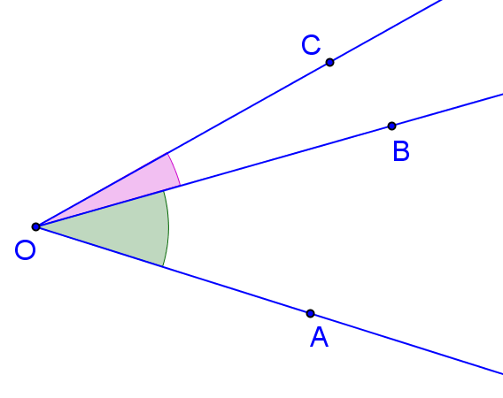
- Angles adjacents
Les angles \s\up4(a et \s\up4(a sont adjacents si:
- Ils ont le même sommet O.
- Ils ont un côté commun [OB)
- Ils sont situés de part et d’autre de ce côté commun.

Contre exemples
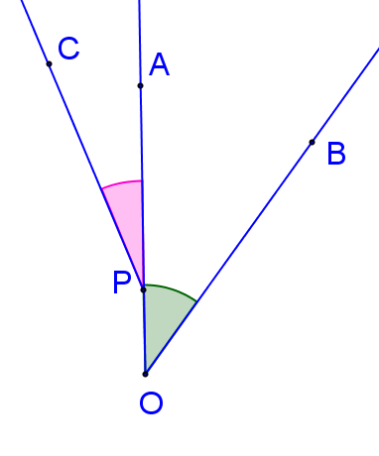
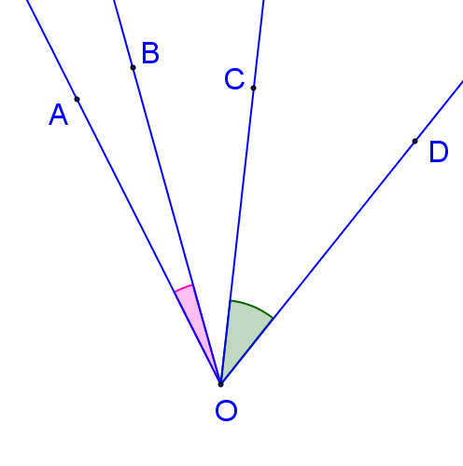
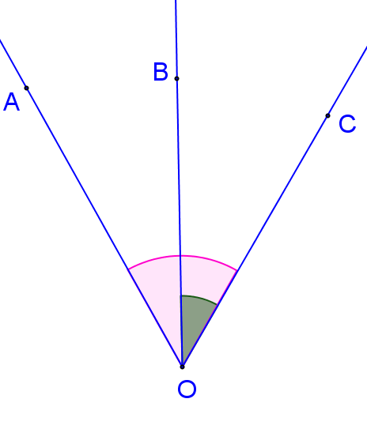

Les angles \s\up4(a et \s\up4(a ne sont pas adjacents car ils n'ont pas le même sommet
Les angles \s\up4(a et \s\up4(a ne sont pas adjacents car ils n'ont pas côté commun
Les angles \s\up4(a et \s\up4(a ne sont pas adjacents car ils sont situés du même côté de leur demi-droite commune [OC)

- Angles complémentaires

Deux angles sont complémentaires si la somme de leurs mesures est égale à 90°

Exemples
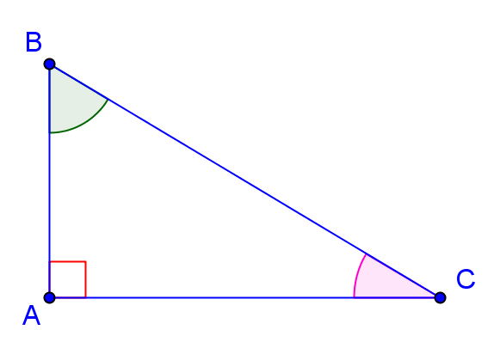
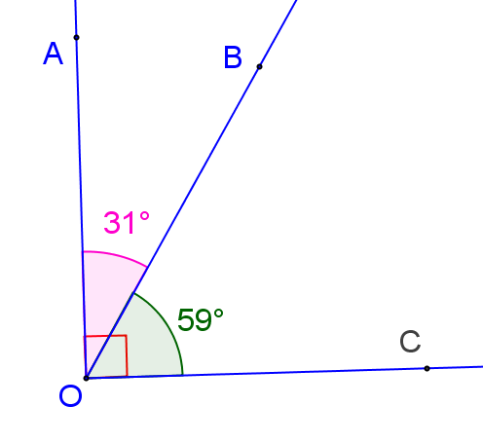

Les angles \s\up4(a et \s\up4(a sont complémentaires (et adjacents) car 31° + 59° = 90°
Les angles \s\up4(a et \s\up4(a d'un triangle rectangle en A sont complémentaires car \s\up4(a+\s\up4(a = 180° – 90° = 90°

- Angles supplémentaires

Deux angles sont supplémentaires si la somme de leurs mesures est égale à 180

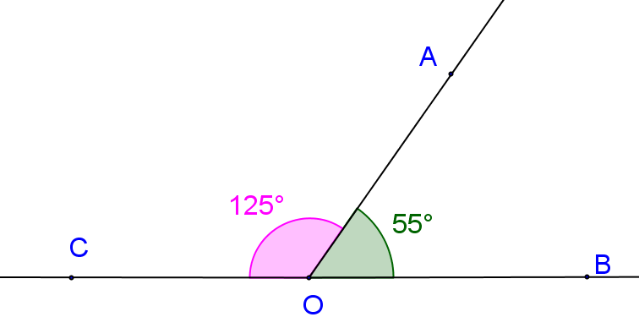
Exemples
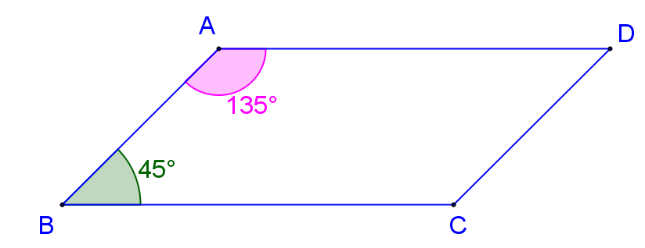
ABCD est un parallélogramme

Les angles \s\up4(a et \s\up4(a sont supplémentaires (et adjacents) car 55° + 125° = 180°
Deux angles consécutifs d'un parallélogramme sont supplémentaires
\s\up4(a + \s\up4(a = 45° + 135° = 180°

- Angles opposés par le sommet
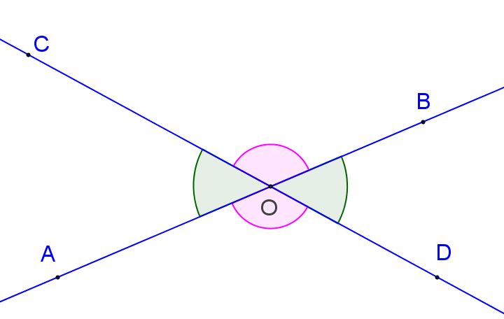

Sur cette figure il y a deux paires d'angles opposés par le sommet
\s\up4(a et \s\up4(a sont opposés par le sommet
Ainsi que \s\up4(a et \s\up4(a.

Propriété:
Si deux angles sont opposés par le sommet alors ils ont la même mesure

Cette propriété s'explique par le fait que des angles symétriques sont égaux.
Ici on peut écrire \s\up4(a = \s\up4(a (les 2 angles verts) et que \s\up4(a = \s\up4(a (les 2 angles roses)

II Reproduire un angle avec le compas
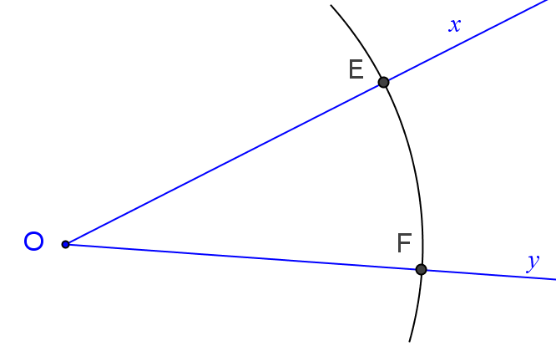
Et sans utiliser le rapporteur
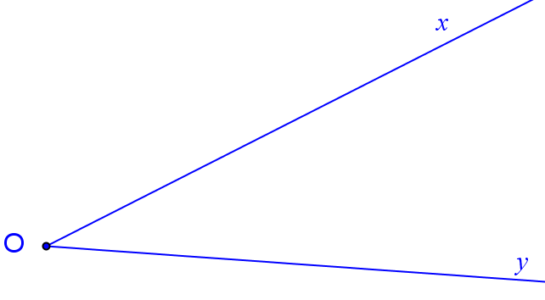
On veut reproduire l'angle \s\up4(a.
On construit un arc de cercle qui coupe les 2 côtés en E et F.

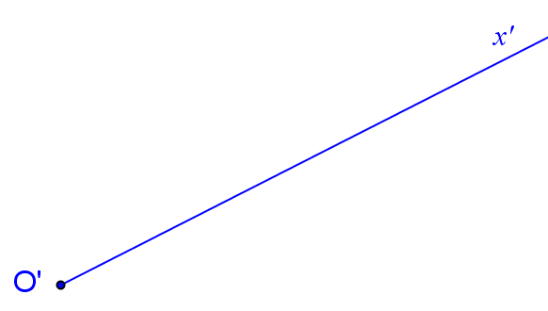
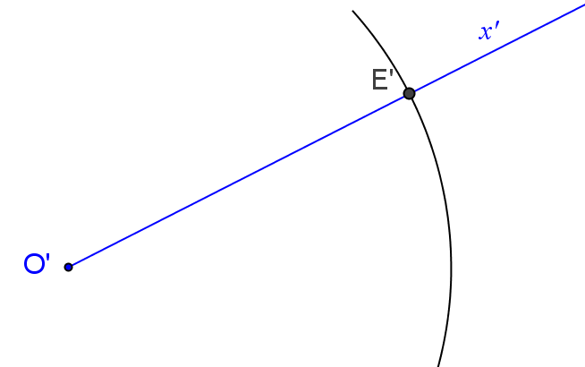

On commence par tracer une demi-droite [O'') puis on reporte l'arc de cercle précédent de centre O'. On appelle E' son point d'intersection avec la demi-droite [O'')

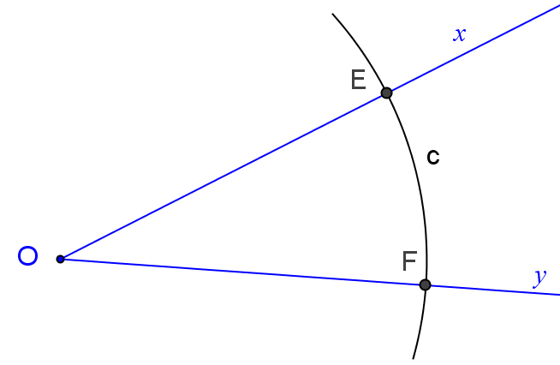
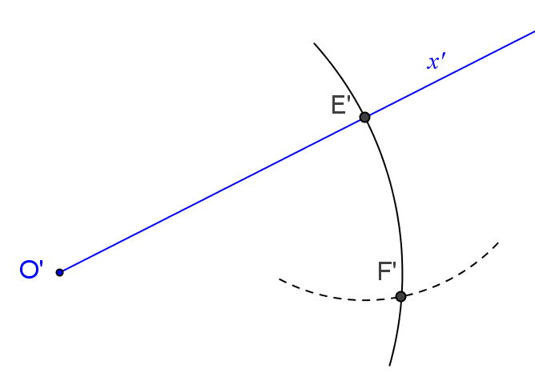
On prend l'écartement EF avec le compas et on le reporte à partir de E'

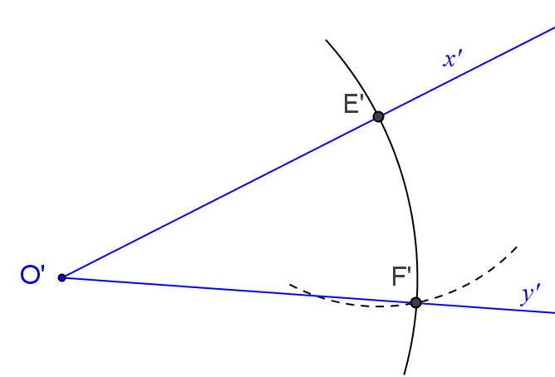

Il suffit de tracer la demi-droite [O'F') pour obtenir un angle \s\up4(a = \s\up4(a

III Angles définis par 2 droites et une sécante
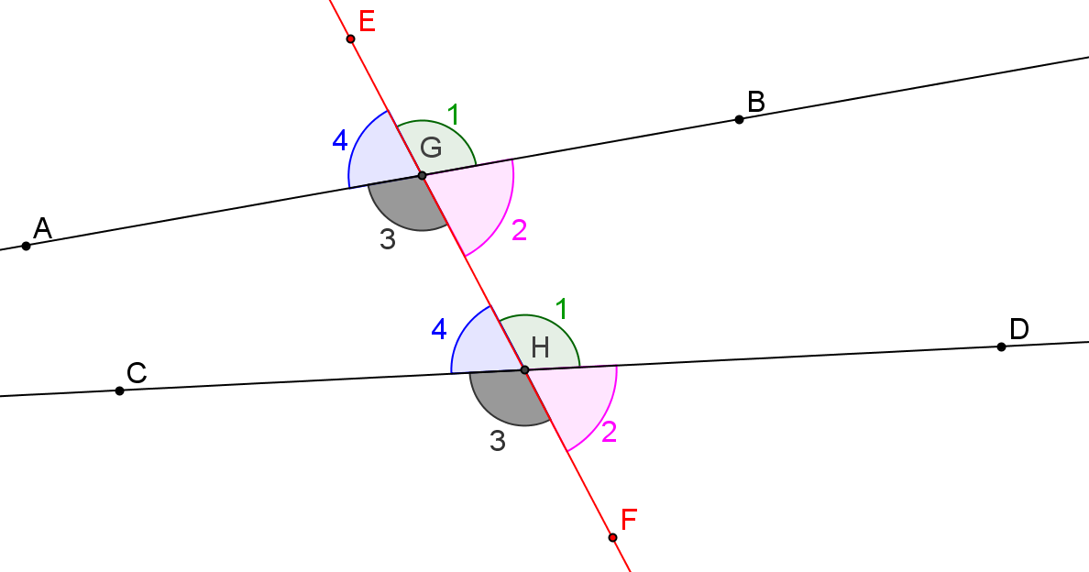

On donne 2 droites (AB) et (CD) et une droite (EF) sécantes aux 2 premières en G et H
Les définitions suivantes s'appuient sur la même figure

- Angles correspondants
Les angles de la même couleur, sont appelés angles correspondants

Ils sont du même côté de la sécante, l'un se trouve entre les 2 droites et l'autre à l'extérieur des 2 droites. Ils ne sont pas adjacents.
\s\up4(a et \s\up4(a sont correspondants.
\s\up4(a et \s\up4(a sont correspondants.
\s\up4(a et \s\up4(a sont correspondants.
\s\up4(a et \s\up4(a sont correspondants.

- Angles alternes internes

Deux angles alternes-internes sont situés entre les 2 droites, de part et d'autre de la sécante et ne sont pas adjacents.

\s\up4(a et \s\up4(a sont alternes-internes
\s\up4(a et \s\up4(a sont alternes-internes.

IV Bissectrice d’un angle (rappel)

- Définition
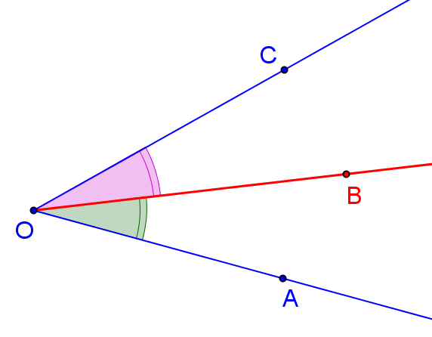
Bissectrice de

La bissectrice d’un angle est la demi-droite qui partage cet angle en deux angles adjacents et de même mesure.

La demi-droite [OB) est la bissectrice de l’angle \s\up4(a donc
\s\up4(a = \s\up4(a. On remarque le codage identique sur les deux angles égaux.

2. Construction d’une bissectrice
Construire la bissectrice de l’angle \s\up4(a

- Avec le rapporteur, on mesure l’angle et on calcule la moitié de cette mesure. On trace la demi-droite qui correspond à cette moitié.

- Avec le compas, c’est une méthode simple qui ne nécessite pas de rapporteur. Pour construire la bissectrice de l’angle \s\up4(a
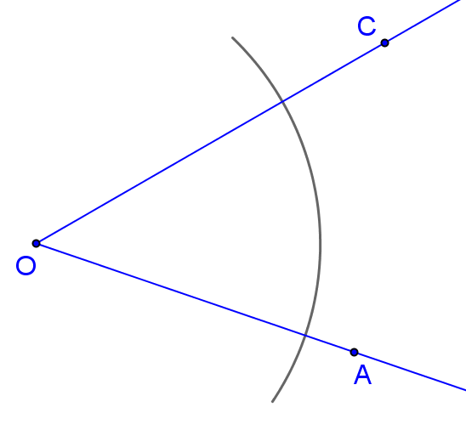
on trace un cercle de centre O et d’un rayon quelconque.
Il coupe les côtés de l’angle aux points E et F

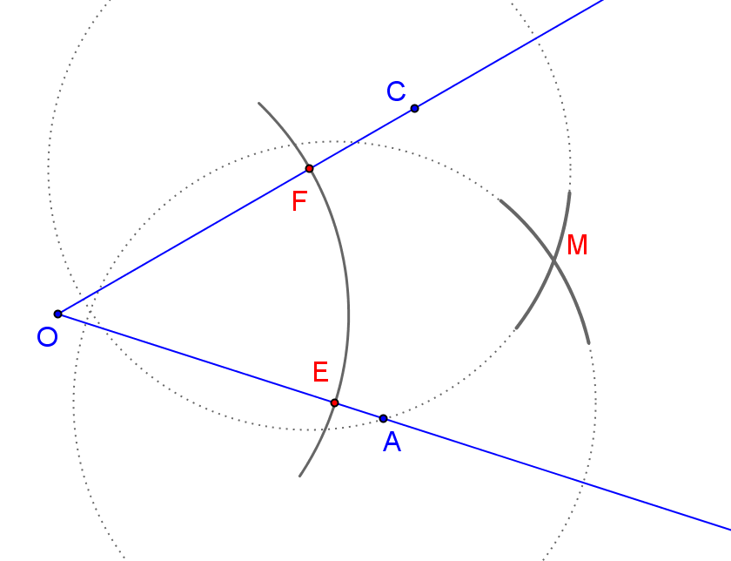

On trace deux arcs de cercles de centres E et F et de même rayon.
Ces deux arcs de cercle se coupent au point M

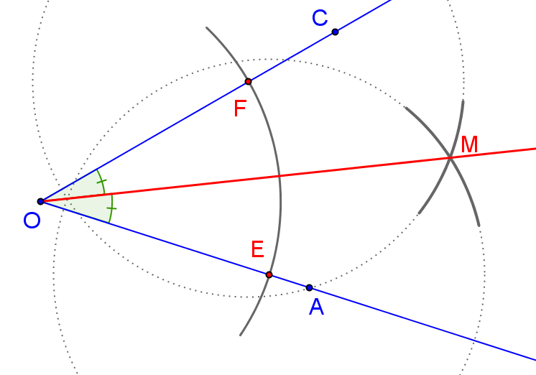

La demi-droite [OM) est la bissectrice de l’angle \s\up4(a

On a \s\up4(a = \s\up4(a

